通信系统虚拟仿真实验项目

**实验名称：**微波无源电路和天线设计仿真

**实验目的：**

1.掌握CST软件的基本使用方法，会对基本元器件建模、仿真。

2.掌握用散射矩阵（S）参数分析系统性能的方法。

3.了解阻抗匹配的概念及在微波工程中的应用。

4.了解天线的基本功能及其基本的特性参数。

5.掌握二项式多阶梯阻抗变换器的原理、设计及分析方法。

6.掌握矩形微带贴片天线的原理、设计及分析方法。

**实验环境：**CST Microwave Studio  
**实验内容：**

1. 设计设计S波段二项式阻抗变换器，并用微带电路仿真实现。

2.设计并仿真中心频率为2.45GHz的矩形微带天线。

**实验要求：**

1. 设计阻抗变换器，一端传输线的特性阻抗为，另一端传输线的特性阻抗为，工作频率范围为，允许最大反射系数的模值为，设计二项式阻抗变换器，并用，的微带线来实现。

2. 设计中心频率为2.45GHz的矩形微带天线，介质基片采用厚度为1.6mm的FR4环氧树脂（FR4 Epoxy）板，天线馈电方式为微带线馈电。

**实验方法：**先根据基本原理计算设计，在通过CST环境仿真实现。

**实验步骤：**

1. 二项式多阶梯阻抗变换器的设计与仿真

（1）根据指标要求，计算相关参数。

* 变换段数目

相对反射系数分布为，则有，，，，且有

* 变换特性的阻抗分布

根据公式，，得出：，，，最终得出：，，，又，经过查表，计算得：，，。

由于要对该50-100欧姆阻抗变换器进行仿真，需在阻抗变换器两端加上原来的传输线和,经查表计算可得，，。

* 变化段长度

中心波长：； 微带线波长： 

有效介电常数：

显然，微带线的波导波长和有效介电常数有关，也就是与有关，亦即与特性阻抗有关。对同一工作频率，不同特性阻抗微带线有不同的波导波长。

在实际工程中，微带线的有效介电常数常用近似替代，即



变换段长度： 

用理论公式计算：



（2）CST软件建模并仿真分析

二项式阻抗变换器模型如图1示，整个模型结构由接地板、介质层、三条微带线组成。三条不同宽度的微带线表示了不同的阻抗分布。由于仿真需要，阻抗变换器两端必须接的两段传输线，其长度我们均取为。



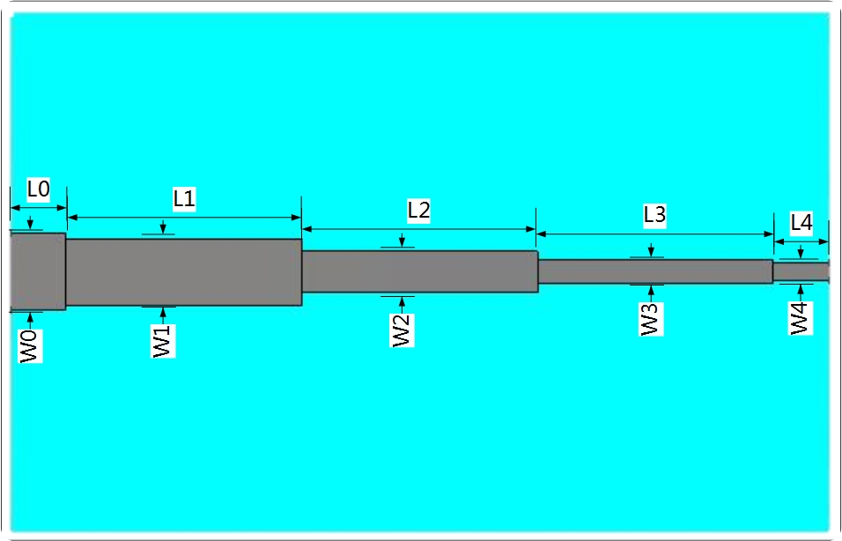

图1 二项式阻抗变换器示意图

具体建模过程如下：

* 启动软件，选择模版

选择选择最适合仿真器件的模版，此处选择Antenna(Planar)模版（图1），自动将单位设置为mm和GHz，将背景材料设置为vacuum，所有的边界为开放状态。

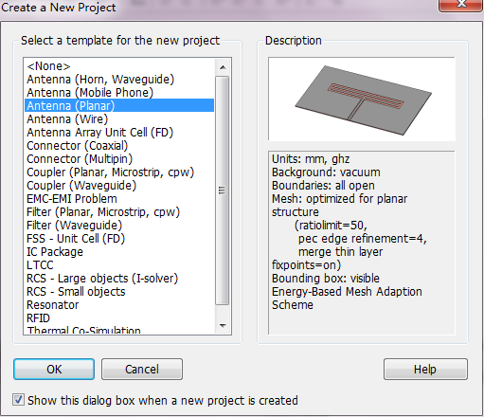

图2

* 创建接地板

在工具栏中点击，创建接地板方块，弹出对话框后如3设定：

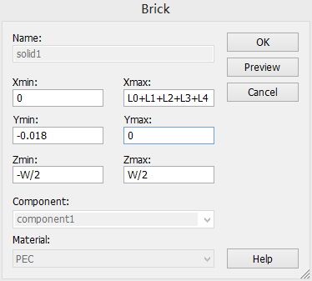

图3

设定完成后，接地板图形如4图示：

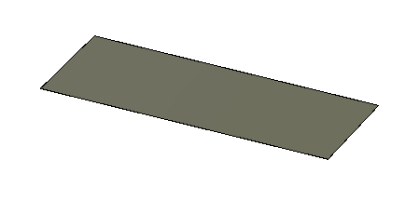

图4

* 创建介质层

在工具栏中点击，创建介质层方块，弹出对话框后如图5设定：

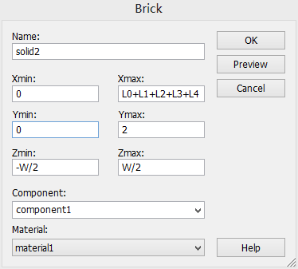

图5

设定完成后，接地板图形如6图示（注：此处要设定材料类型）：

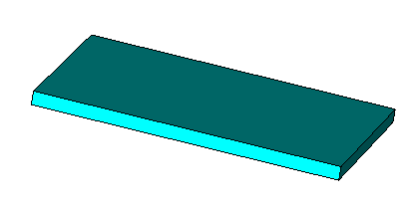

图6

* 创建第一条微带线

在工具栏中点击，创建第一个微带线方块，弹出对话框后如图7设定：

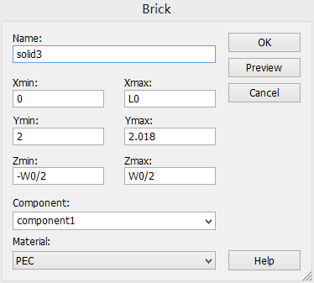

图7

设定完成后，第一个微带线如图8示：

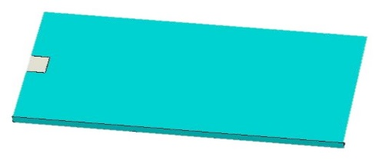

图8

* 创建第二个微带线

在工具栏中点击，创建第二个微带线方块，弹出对话框后如图9设定：

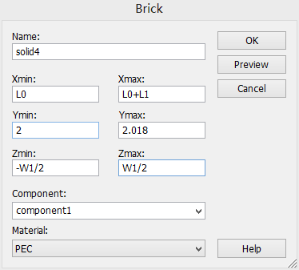

图9

设定完成后，第二个微带线如10图示：

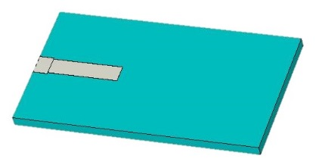

图10

* 创建第三个微带线

在工具栏中点击，创建第三个微带线方块，弹出对话框后如图11设定：

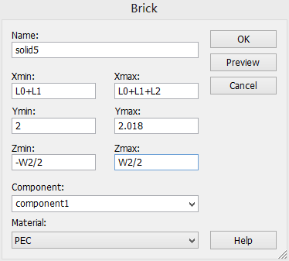

图11

设定完成后，第三个微带线如图12示：

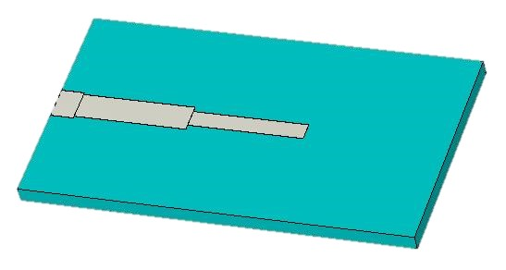

图12

* 创建第四个微带线

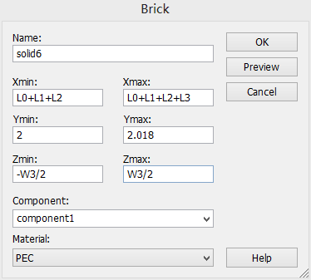

图13

设定完成后，第四个微带线如图14示：

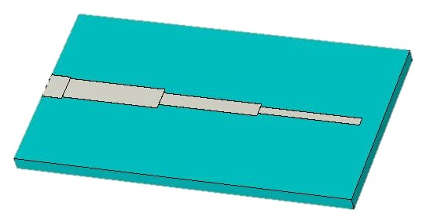

图14

* 创建第五个微带线

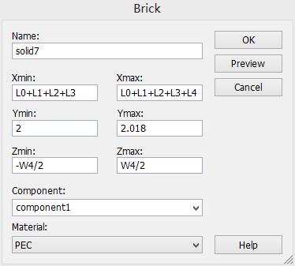

图15

设定完成后，第五个微带线如图16示：

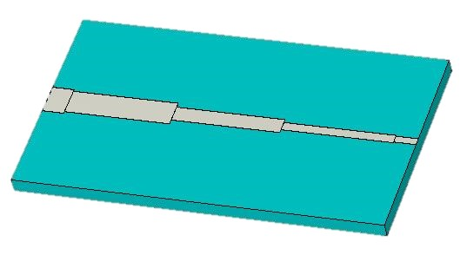

图16

至此建模部分已完成，开始仿真。

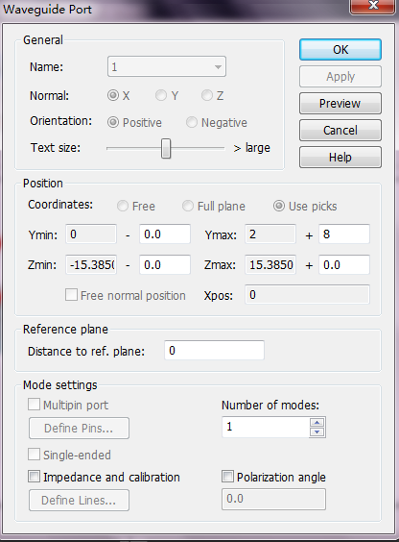

图17

* 定义端口

选择第一个微带线侧面，定义端口1。在微带线端口设置时，端口宽度为微带线宽度的3~5倍，高度为介质厚度的3~5倍，弹出对话框后如图17设定：

以同样方法，选择第三个微带线侧面，定义端口2。设定完成后，如图18示：

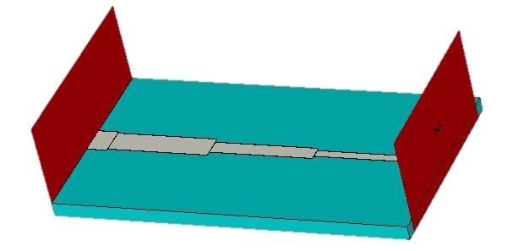

图18

* 定义频率范围

本模型的工作频率范围为2.364~3.636GHz，点击工具栏图标，弹出频率范围对话框（图19），设置好之后点击OK确定（设置时应把频率范围扩大，无需局限于模型的工作频率）。

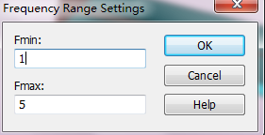

图19

* 定义求解参数并开始计算

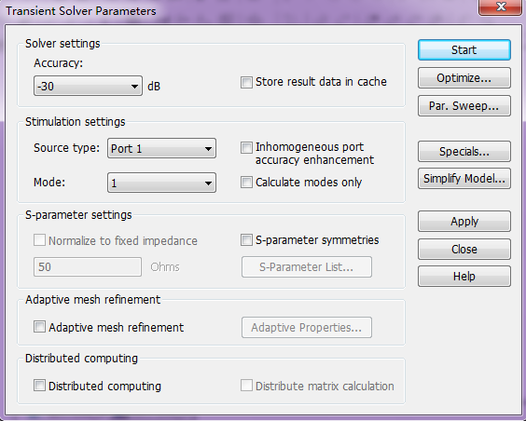

图20

点击工具栏图标，弹出求解器控制对话框，在此定义求解器参数。在此，需要指定是计算整个S参量矩阵，还是只计算其中的一部分。对于阻抗变化器，我们只关心端口 1的输入反射和端口1到端口2的传输。因此，我们只计算S11，S21这些均可由端口1来激励。在此，将Stimulation settings框中的Source type改为Port1。如果保持原设置不变，将计算整个S参量矩阵。最后点击Start，开始计算。

* 结果

1D结果：点击1D Result→SdB文件夹，可观察S参量。

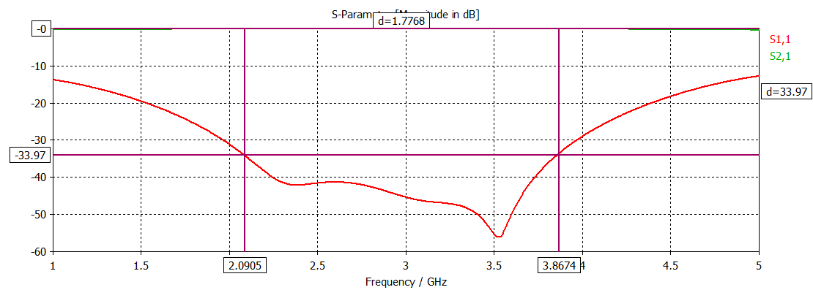

图21

从上图可以看出，频率范围内，,满足设计条件。

1. 矩形微带贴片天线的设计与仿真

(1) 运行CST软件并新建工程

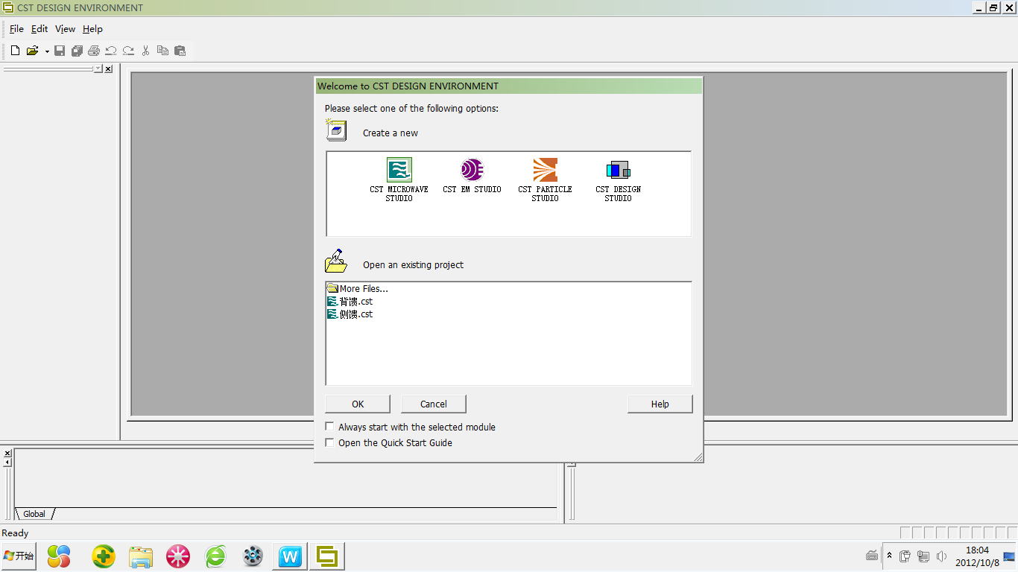

图 22

选择第一个，然后点击OK，之后会弹出如图23所示的窗口，选择微带天线模板。

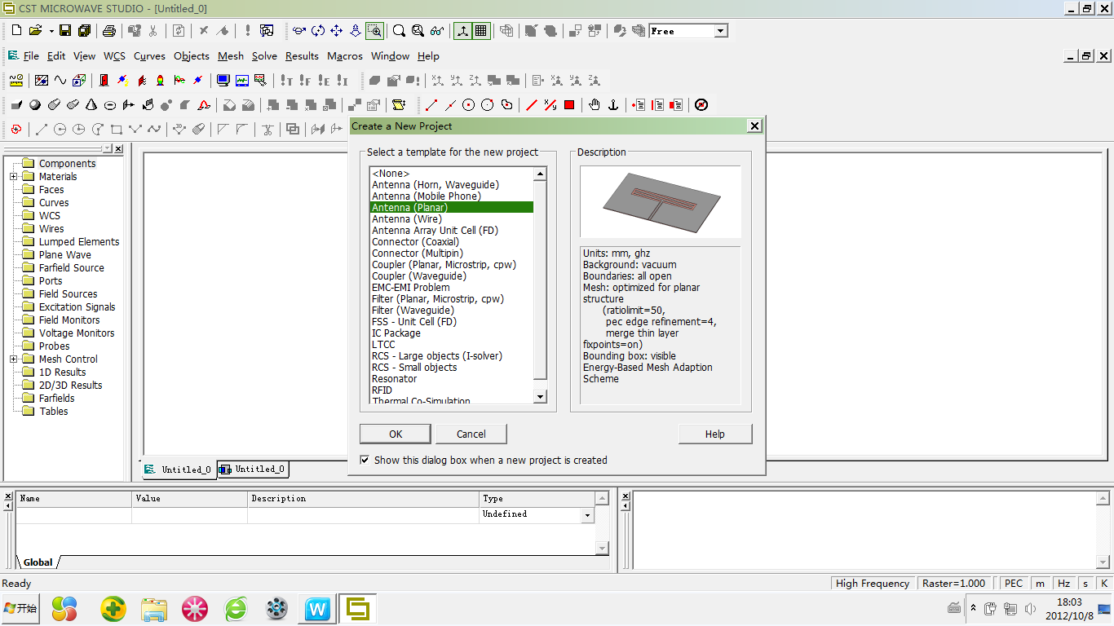

图23

（2）定义变量

如表1所示。

表 1 变量定义

|  |  |  |  |
| --- | --- | --- | --- |
|  | 结构名称 | 变量名 | 变量值（单位：mm） |
| 介质基片 | 厚度 | *H* | 1.6 |
| 辐射贴片 | 长度 | *L*0 | 27.5 |
| 宽度 | *W*0 | 37.26 |
| 1/4波长阻抗变换器 | 长度 | *L*1 | 17.45 |
| 宽度 | *W*1 | 1.16 |
| 50Ω微带线 | 长度 | *L*2 | 15 |
| 宽度 | *W*2 | 2.98 |

1. 建立天线模型

①先创建介质基片，如图24所示，在Brick窗口中，材料选择New Material，将介电常数改为4.4，这样在窗口的材料选项中会显示material1，点击OK后，在新弹出的窗口中逐一输入参数的初始值，得到如图25所示的模型。

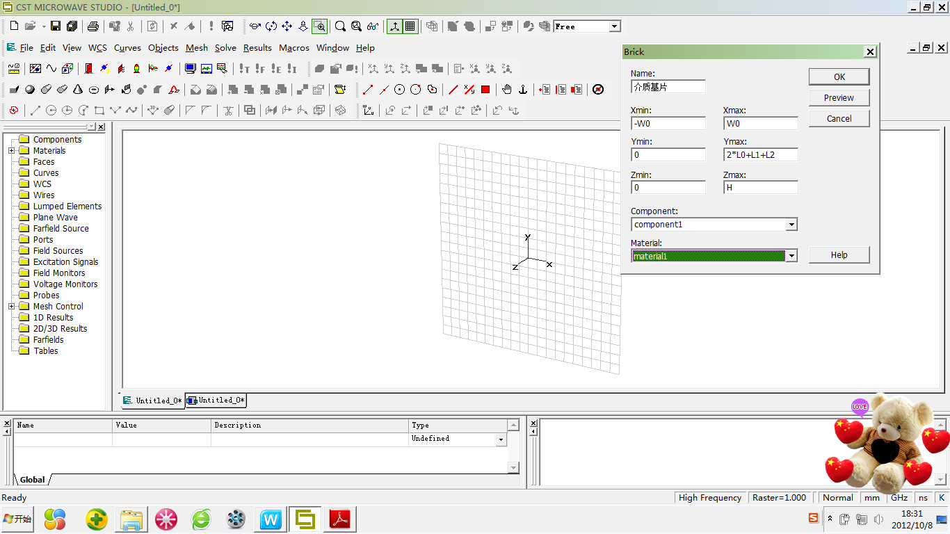 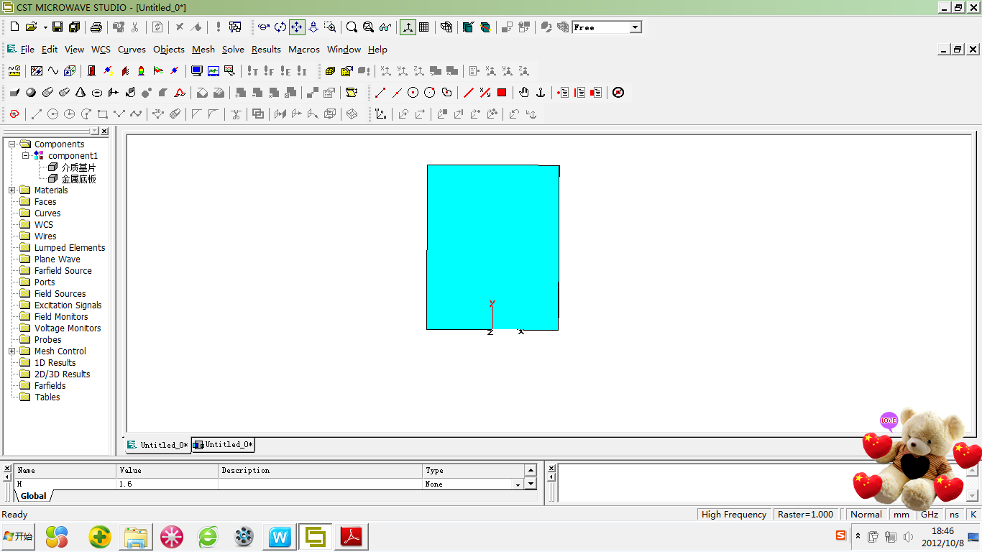

图24 图25

②创建金属底板

如图26所示。注意：金属底板在天线模型的最下面，厚度一般为0.018mm，长和宽与介质基片一致，材料为PEC。

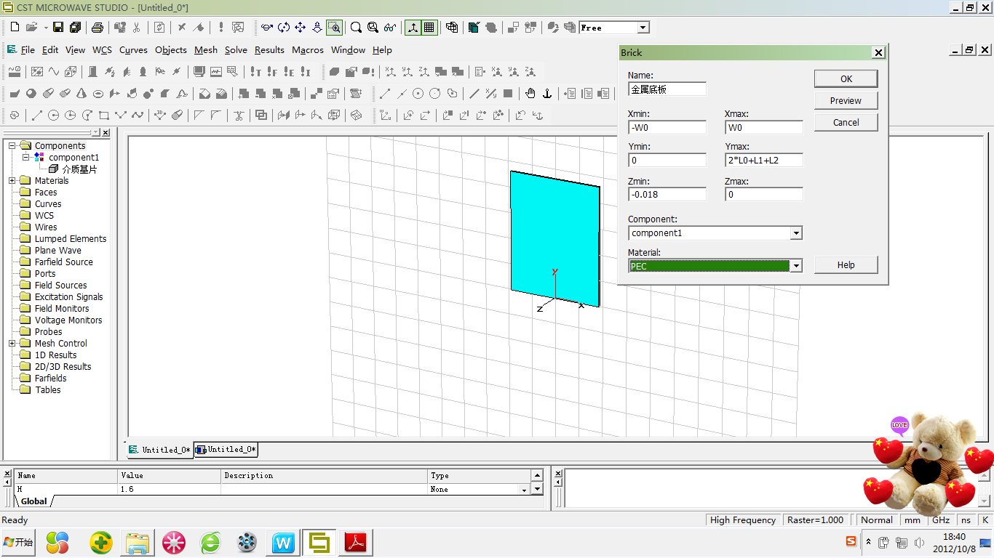 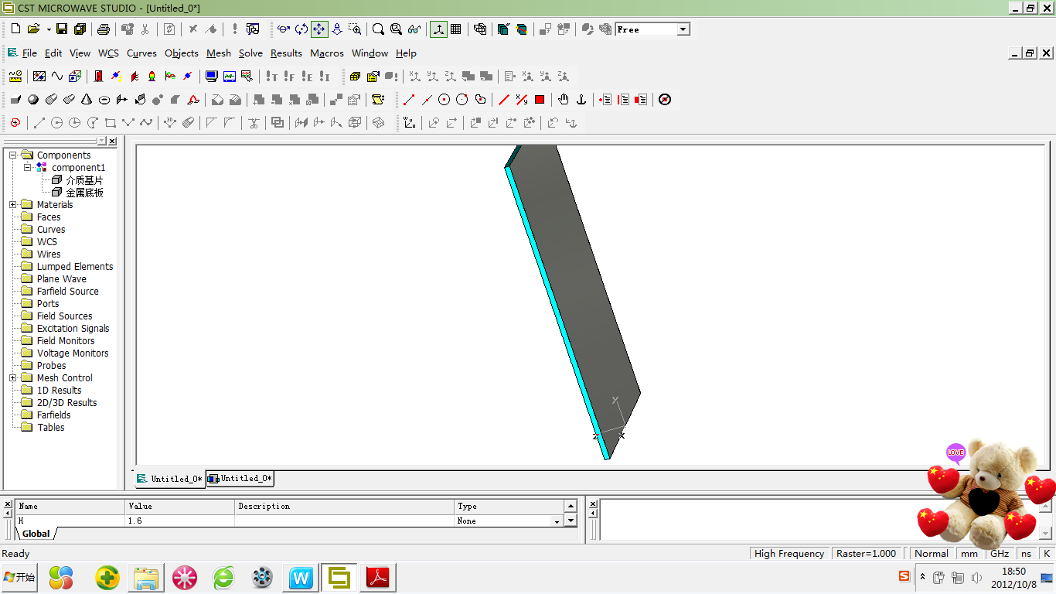

图 26 图 27

点击OK后可看到加了金属底板的模型，如图27。

③创建辐射贴片

辐射贴片在介质基片上面，厚度仍是0.018mm。如图28所示：

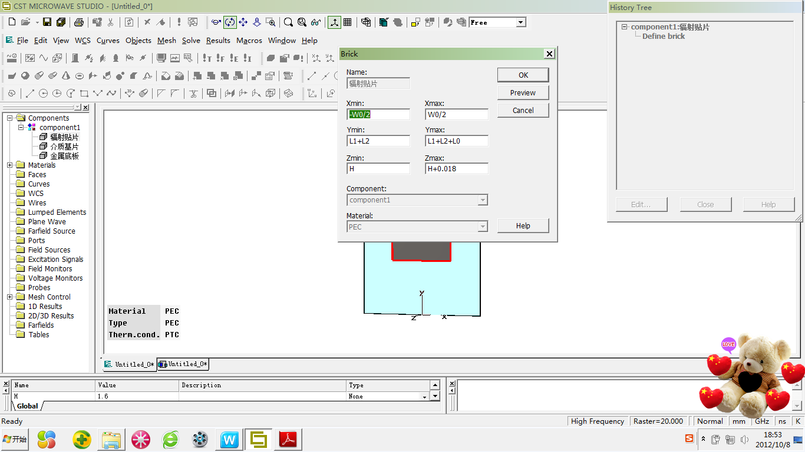 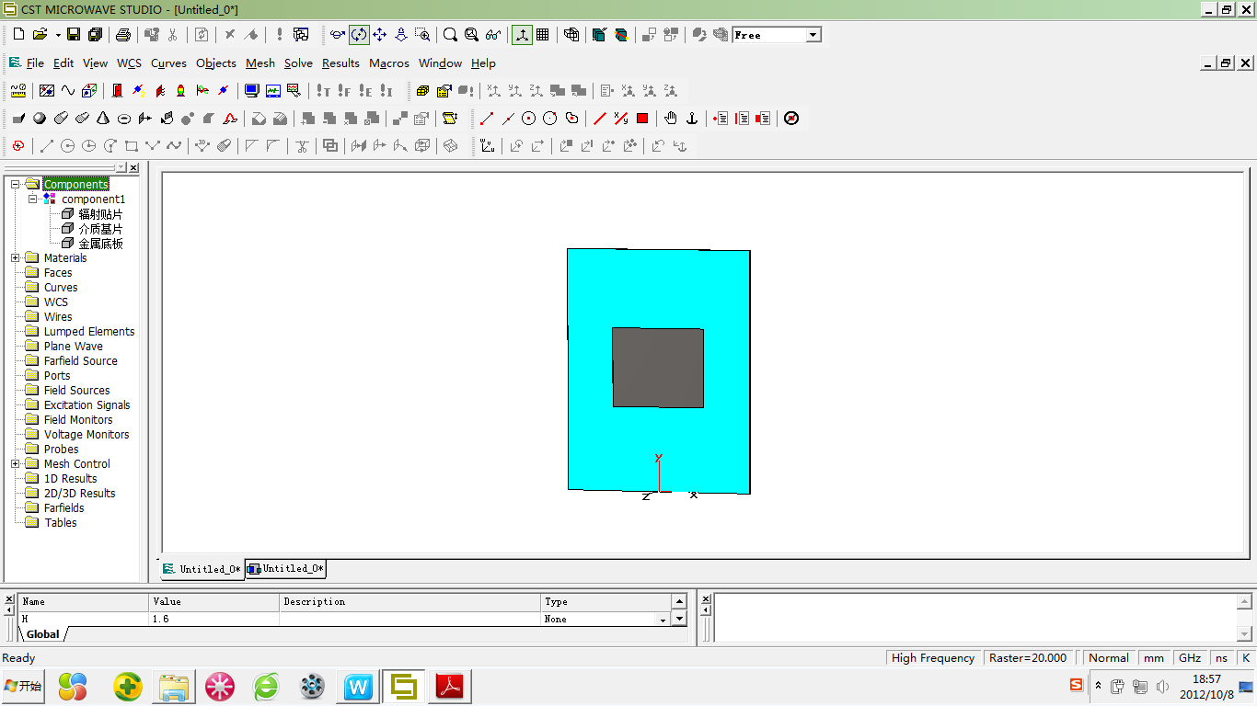

图28 图 29

点击OK后模型如图29所示：

④创建1/4波长阻抗变换器

变换器的厚度和材料同辐射贴片，如图30。模型如图31：

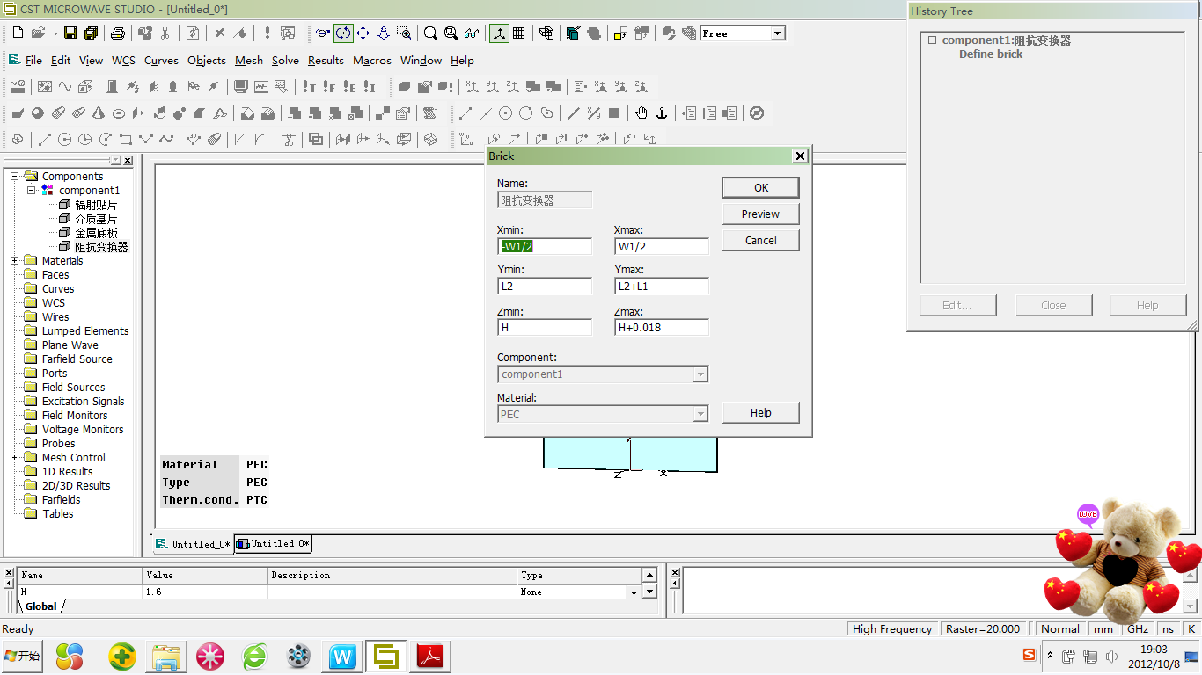 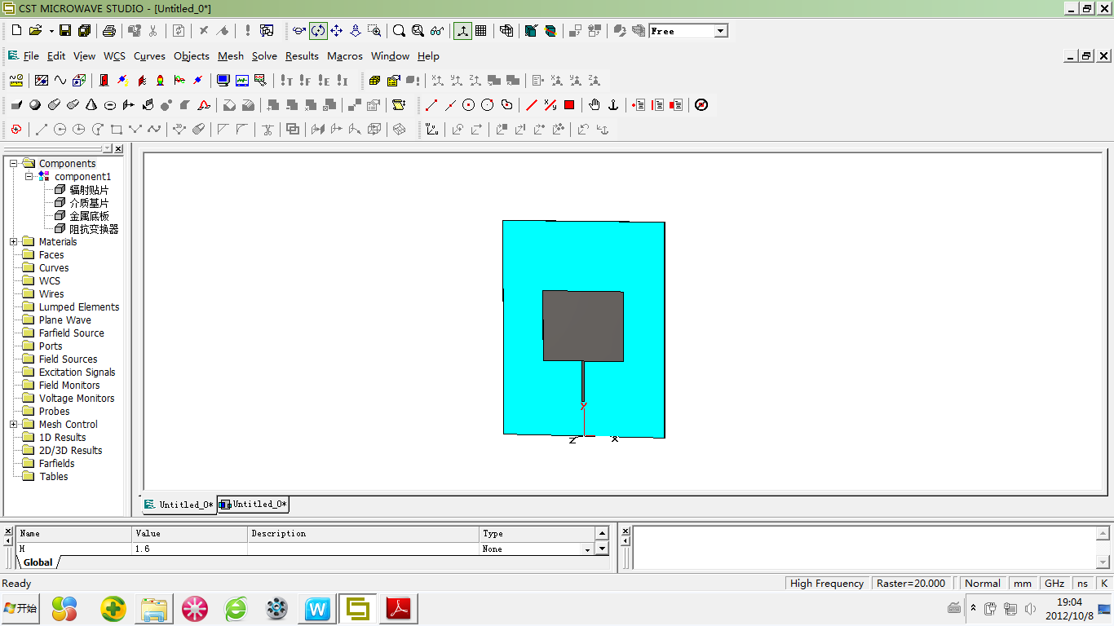

图30 图31

⑤创建微带线

如图32所示：

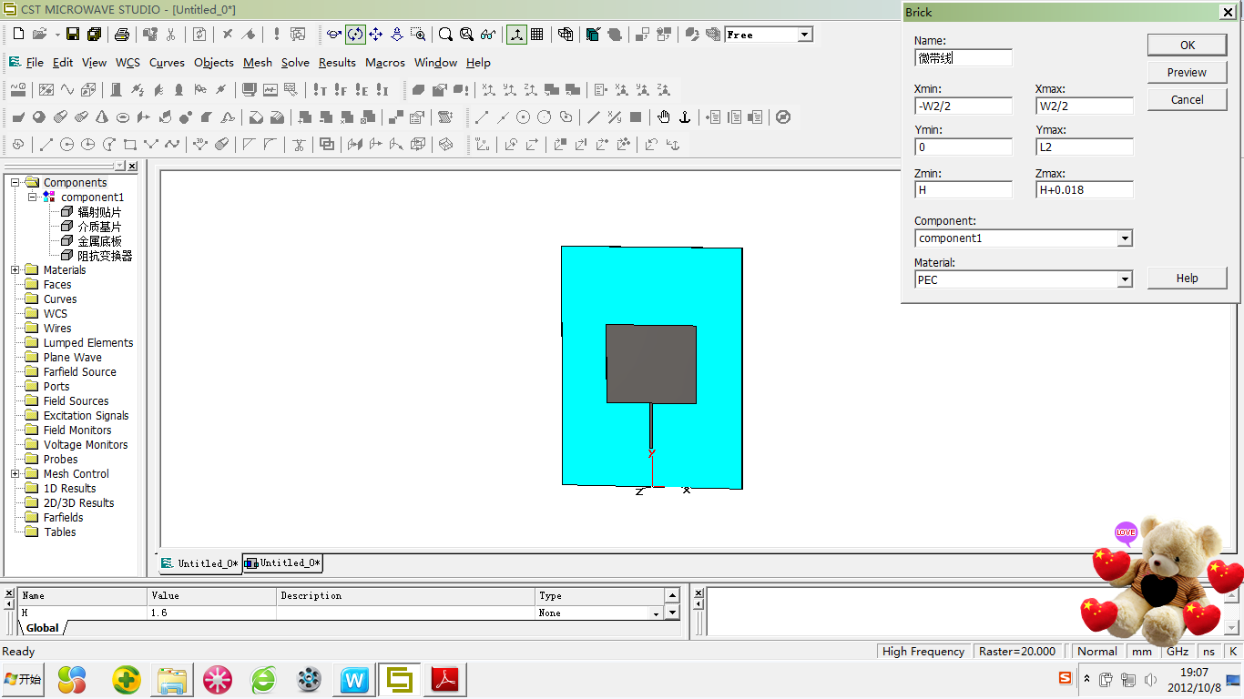 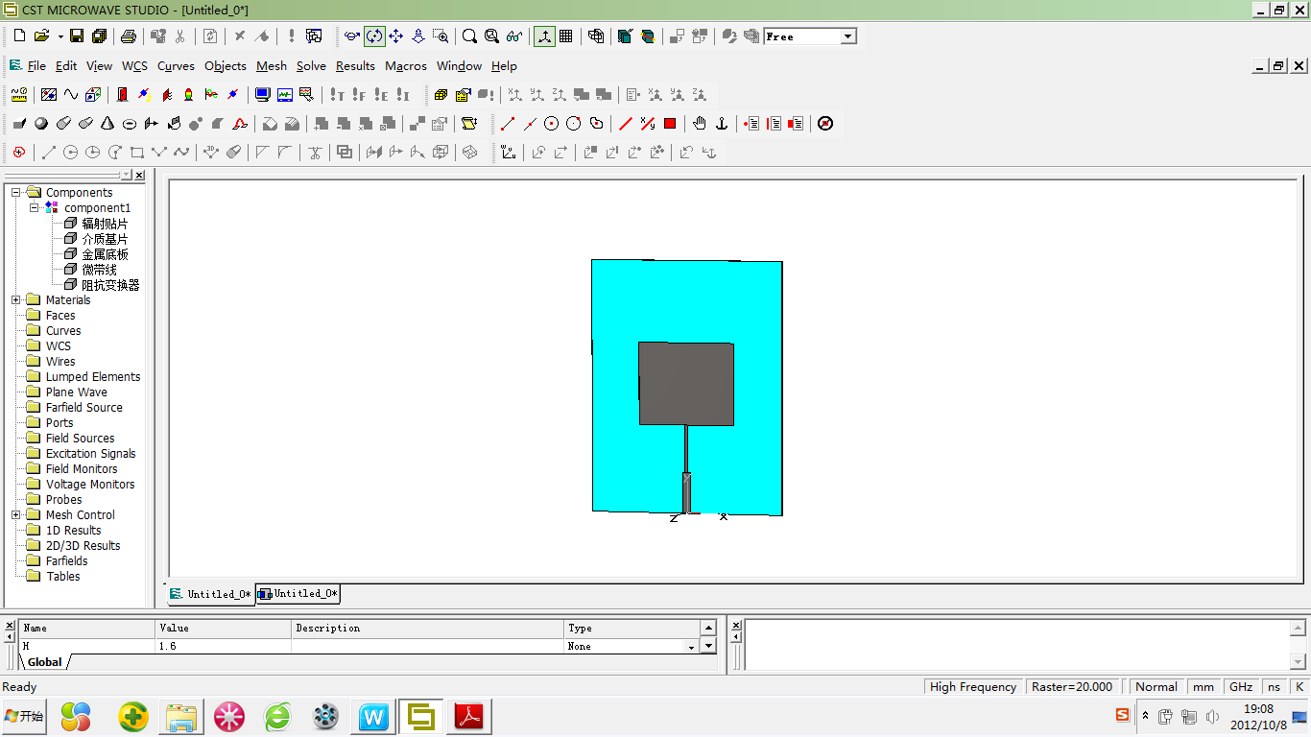

图 32 图 33

模型如图33：

（4）设置仿真环境

①设置端口

创建端口平面后，要设置端口的大小，宽度为微带线宽度的3~5倍，长度为介质基片厚度的3~5倍,如图34所示：

②设置频率范围

点击窗口上面的“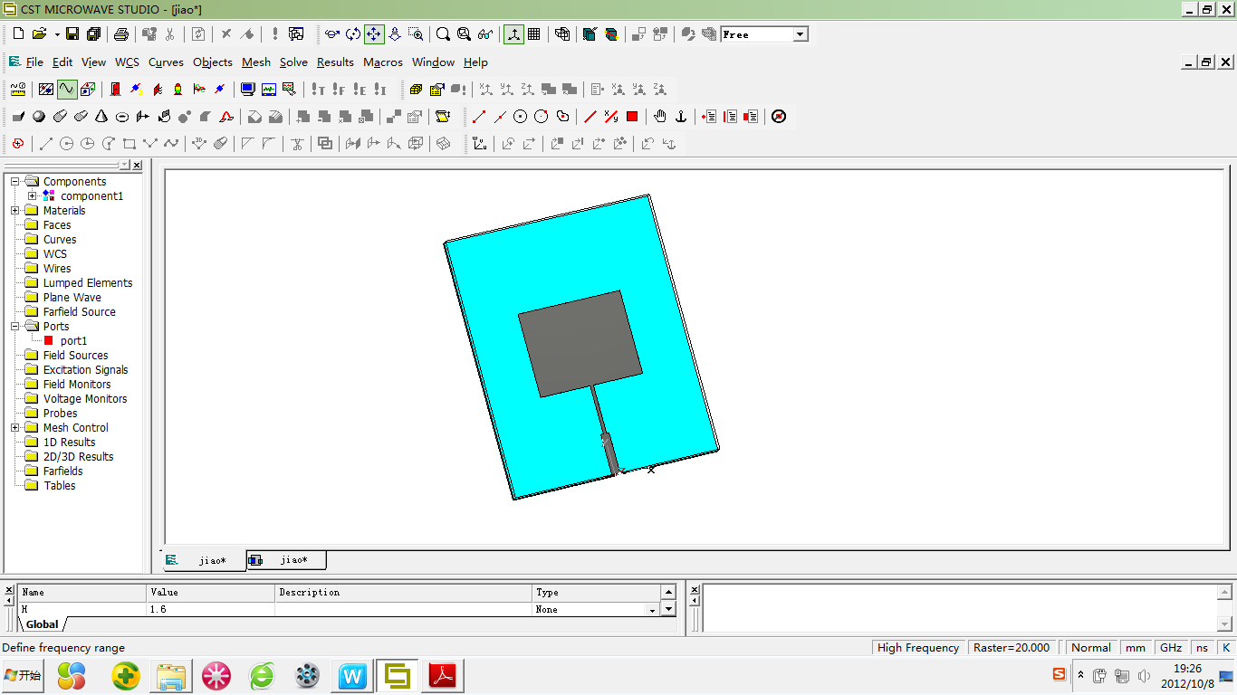”，将频率范围设置为1.5GHz~3.5GHz。如图35所示：

③设置监视器

设置监视器是为了看天线的方向图。点击窗口上面的“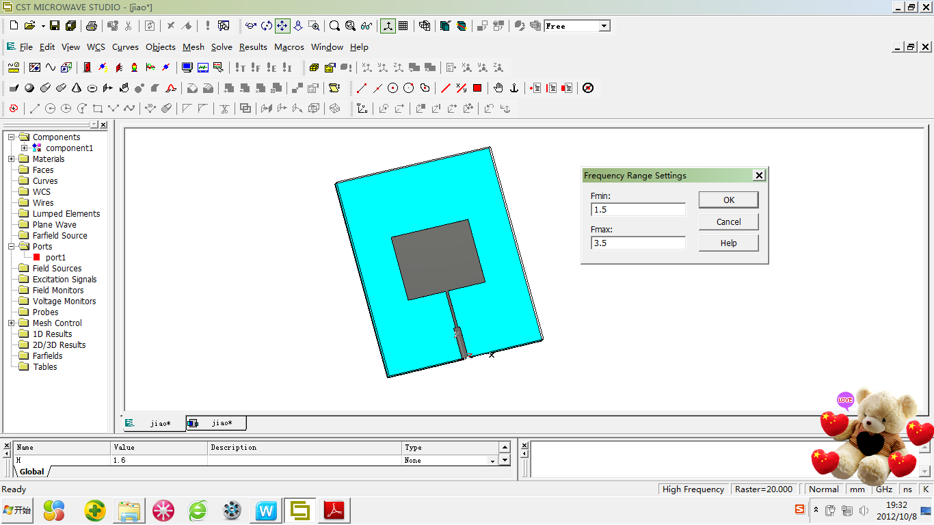”，设置监视器。如图36所示：

1. 仿真

点击菜单中的“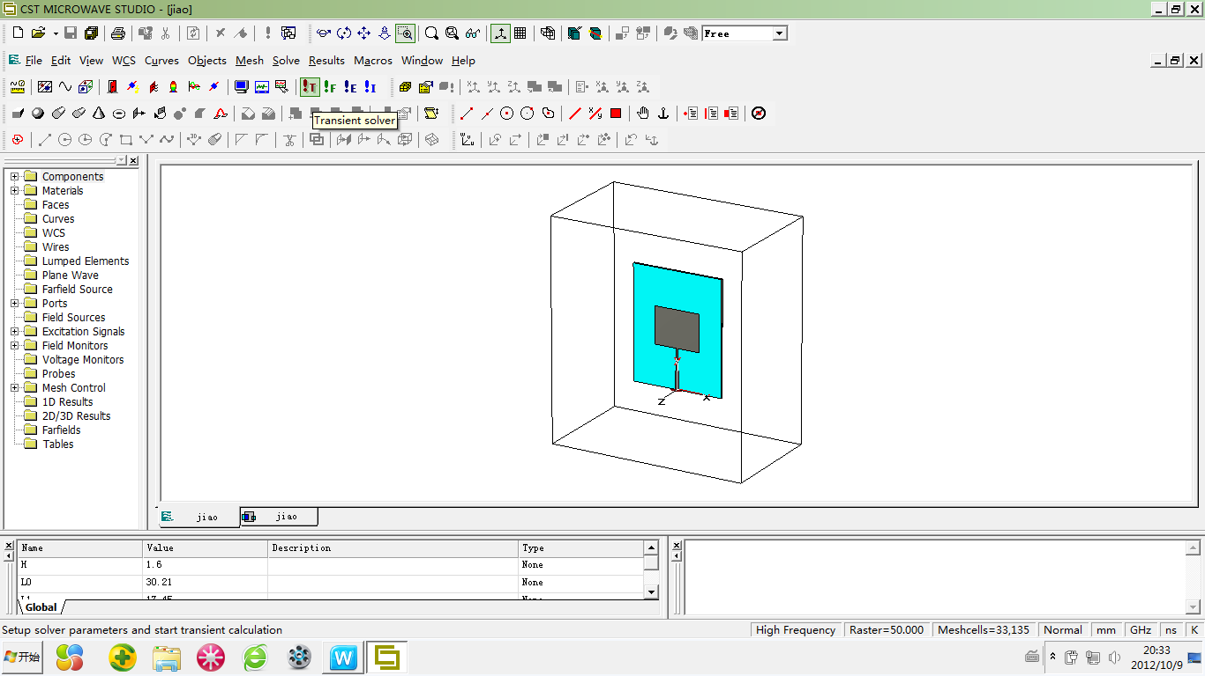”，弹出如图37所示的窗口，点击“start”开始仿真。

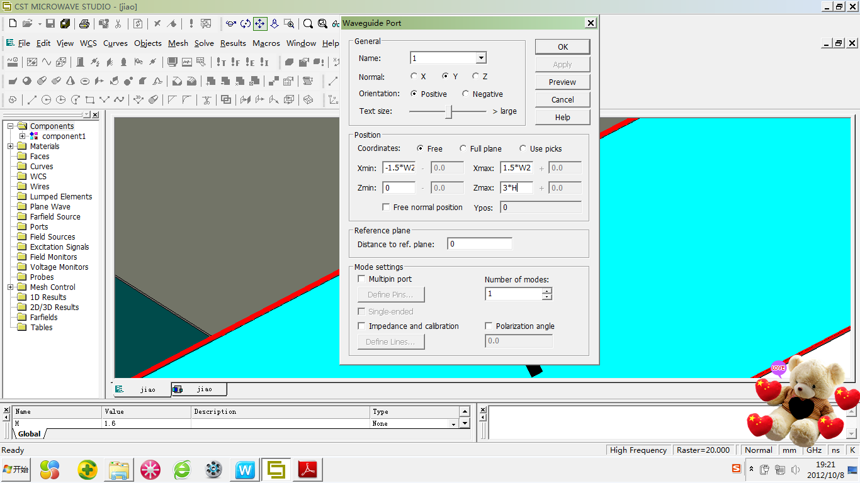 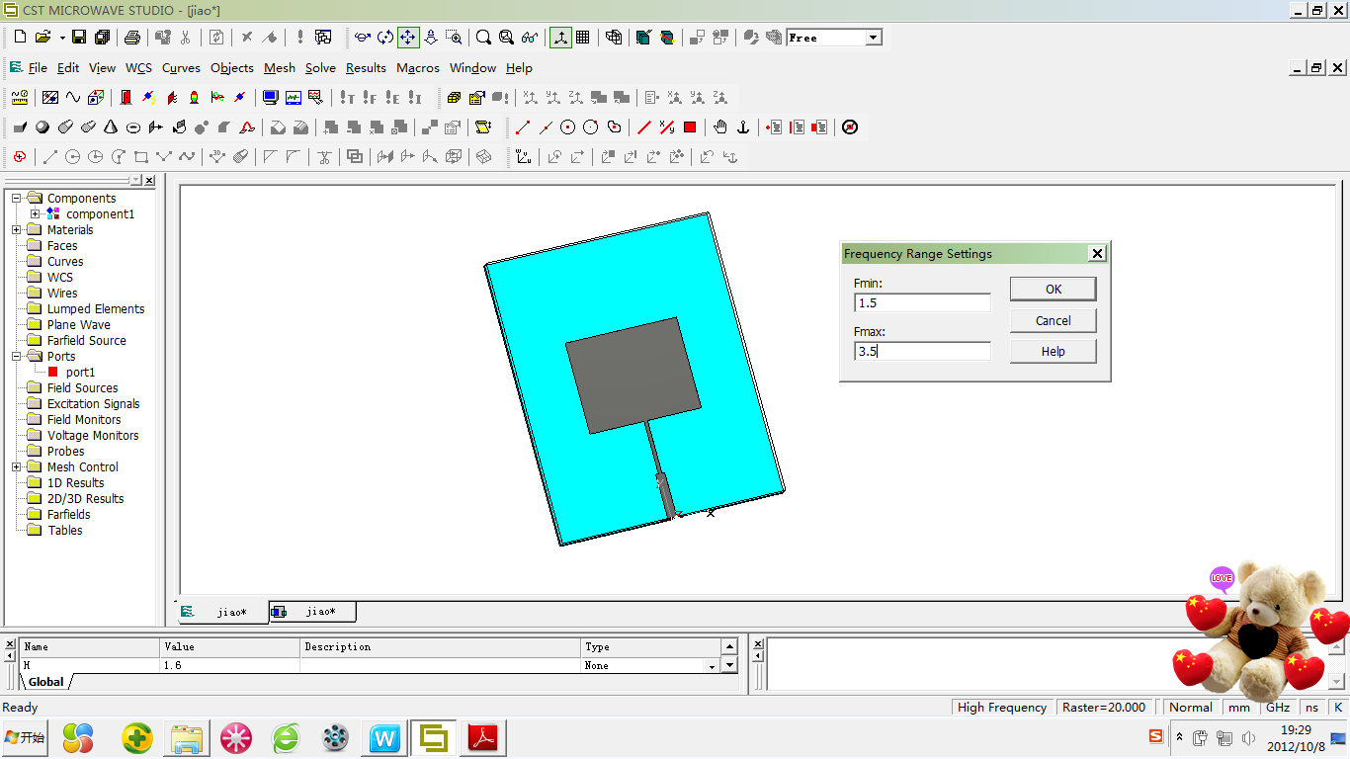

图34 图35

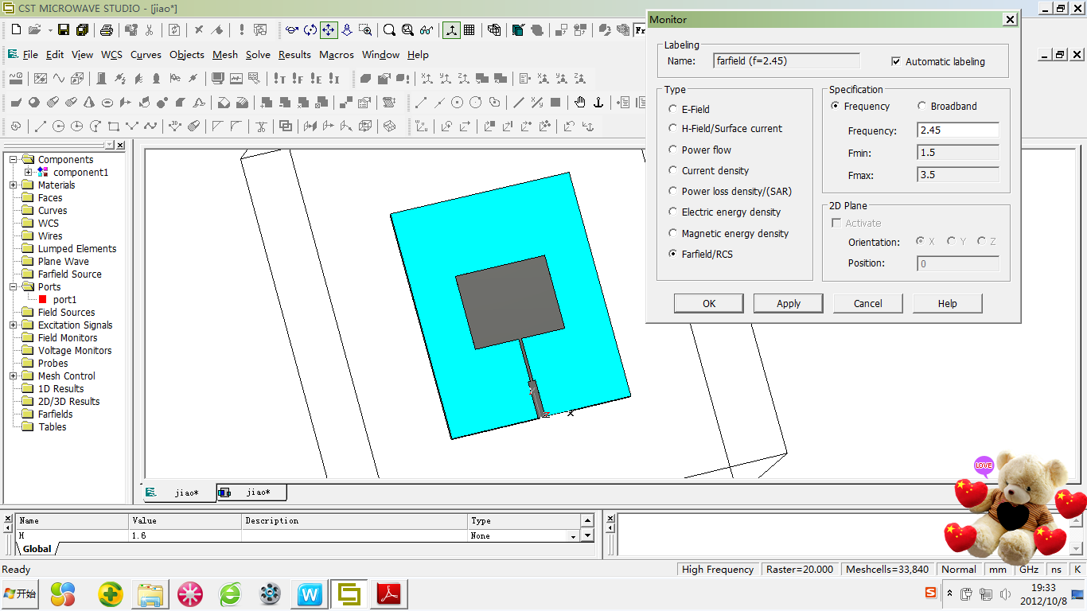 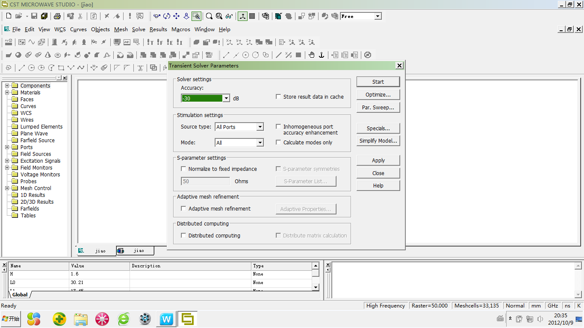

图36 图37

1. 结果分析

仿真结束后，先来看看天线的S11曲线。如图38所示，在窗口左侧找到“1D Resaults”，在它的下拉菜单中点击“|S dB|”，选中S11，即可查看。

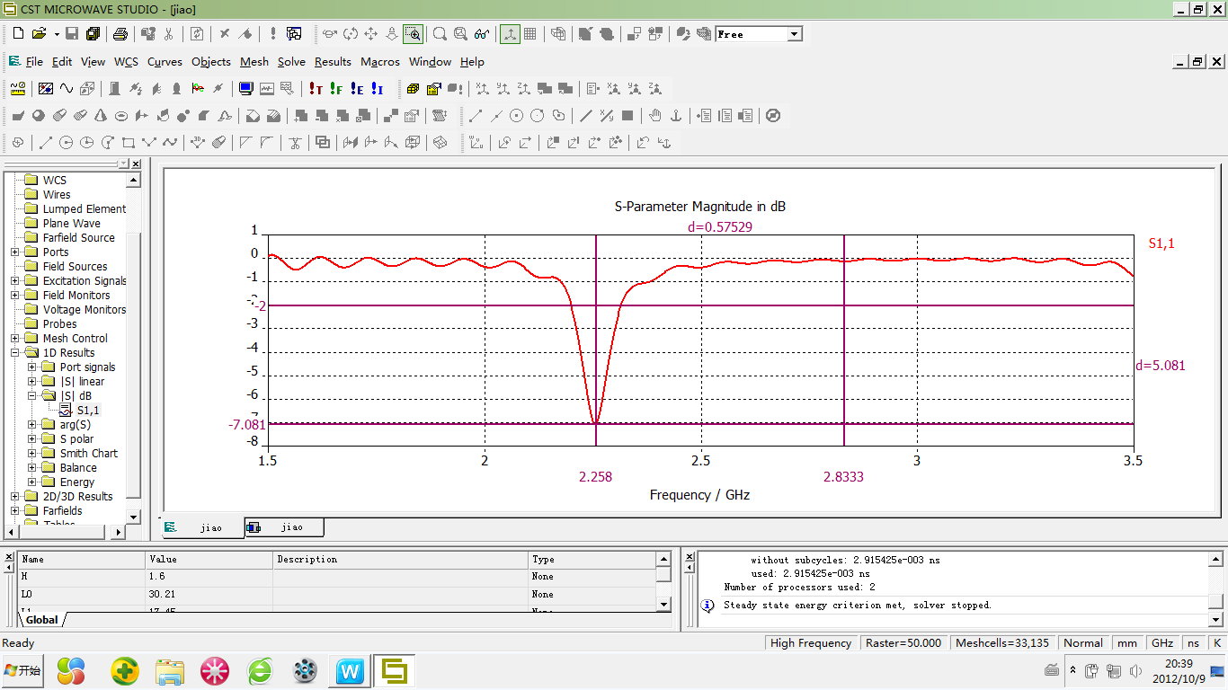

图 38

初步得到的S11曲线如图39所示：

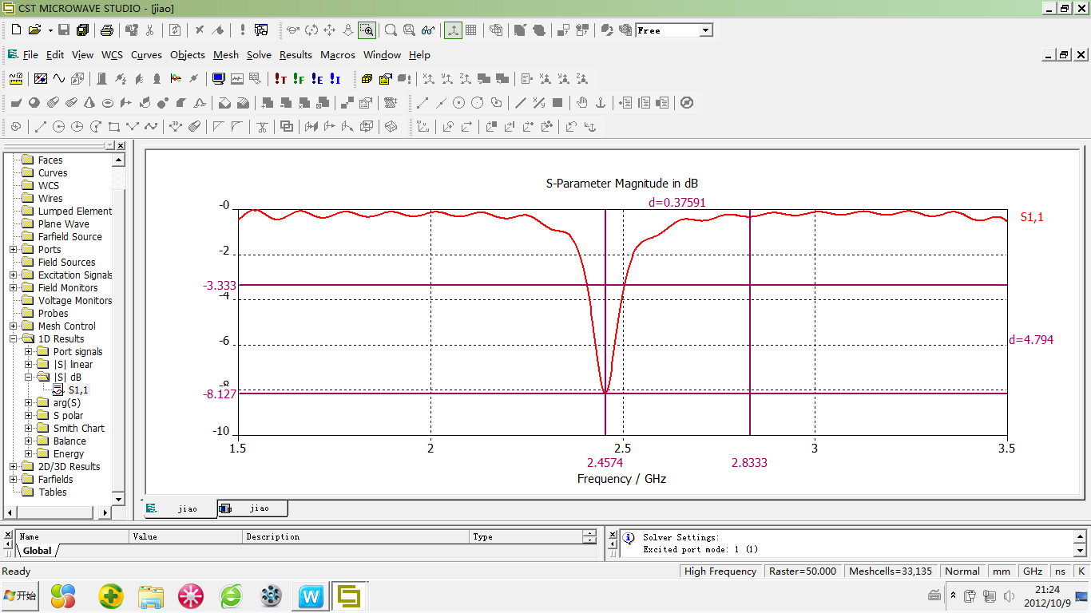

图 39

从图中可以看出，仿真的结果并不理想，回波损耗太大，这就需要对天线的参数进行优化处理。

（7）优化处理

根据理论分析可知，矩形微带天线的谐振点处的回波损耗主要由1/4波长阻抗变换器和50Ω微带线的宽度决定，阻抗变换器越窄，回波损耗越小；微带线越宽，回波损耗越小。



图40

如图40所示，在点击仿真后弹出的窗口中，选择“Optimizer”，这时弹出一个新的窗口，在新窗口中选择要优化的参数，输入要达到的优化目标，点击“start”开始优化，这个过程比较长，具体步骤如图41。

第一步：选择要优化的参数：*W*1、*W*2，改变它们的范围。

第二步：点击“Goals”，选择“S-Parameter”，弹出如下的对话框，在框中选择好“Type”、“Operation”、“Frequency range”后点击“OK”。

第三步：点击“start”开始优化。

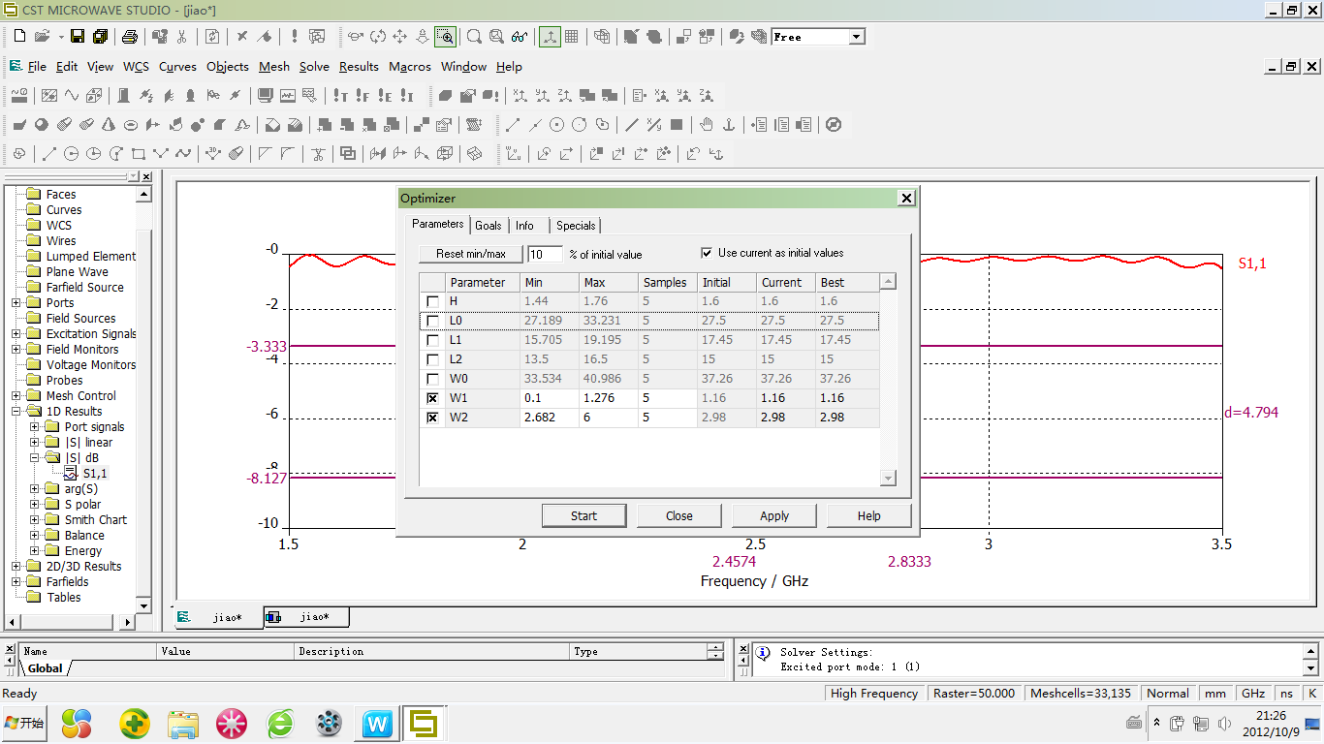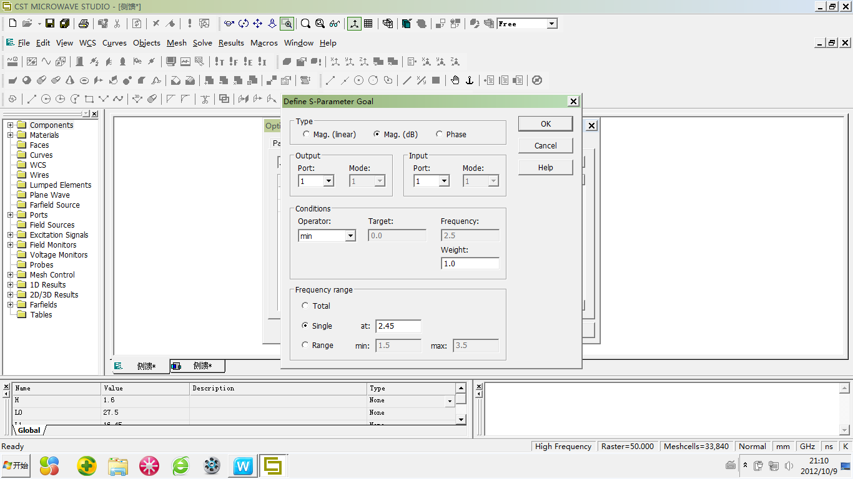

（a） （b）

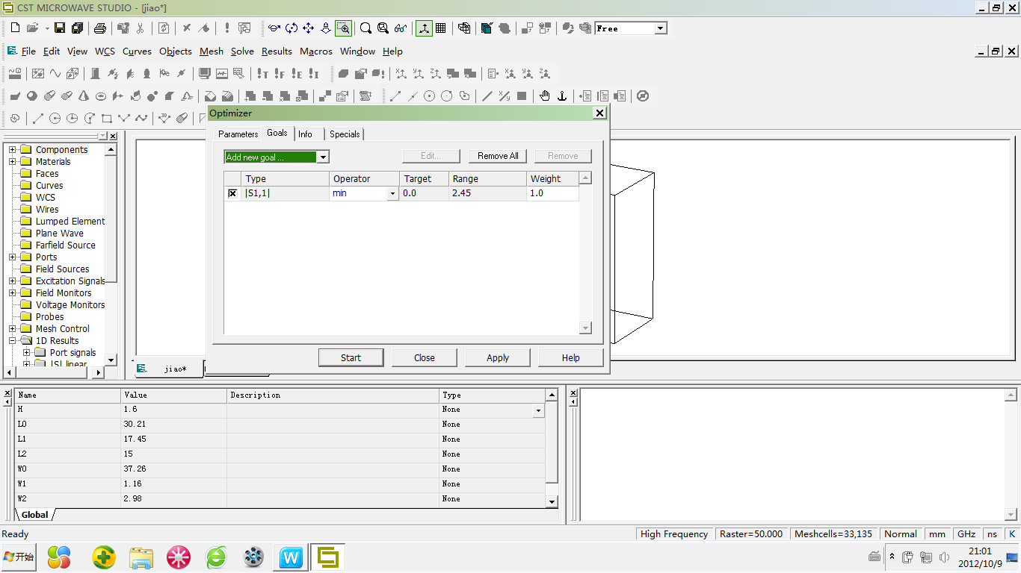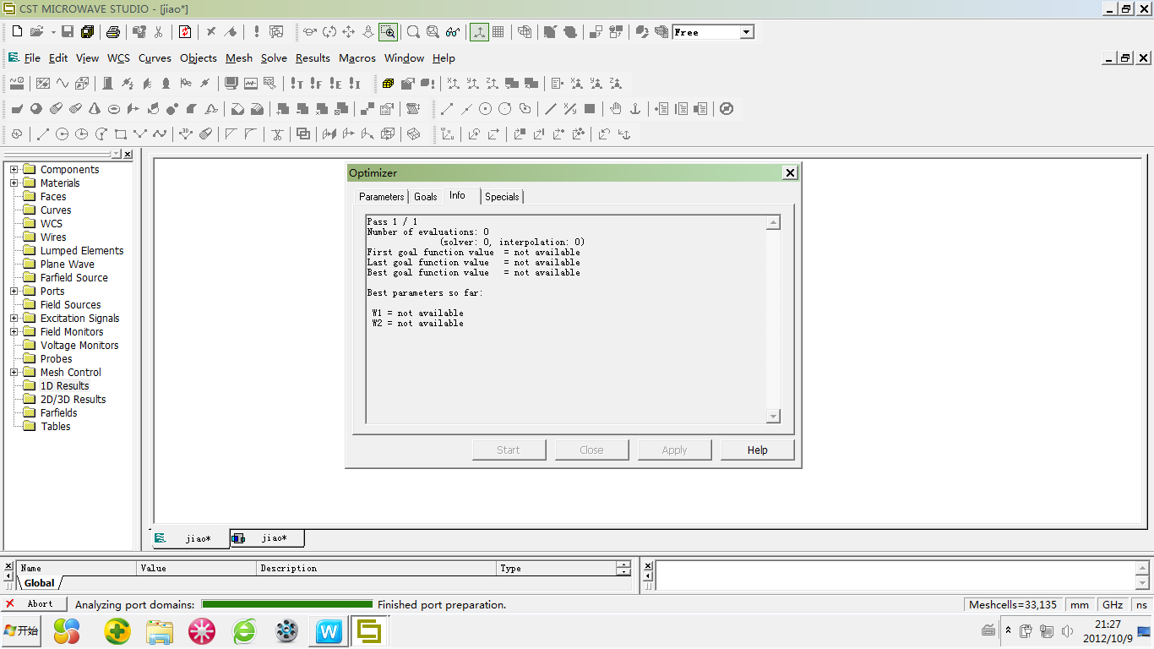

1. （d）

图41 参数优化设置

优化后的S11曲线如图42所示：

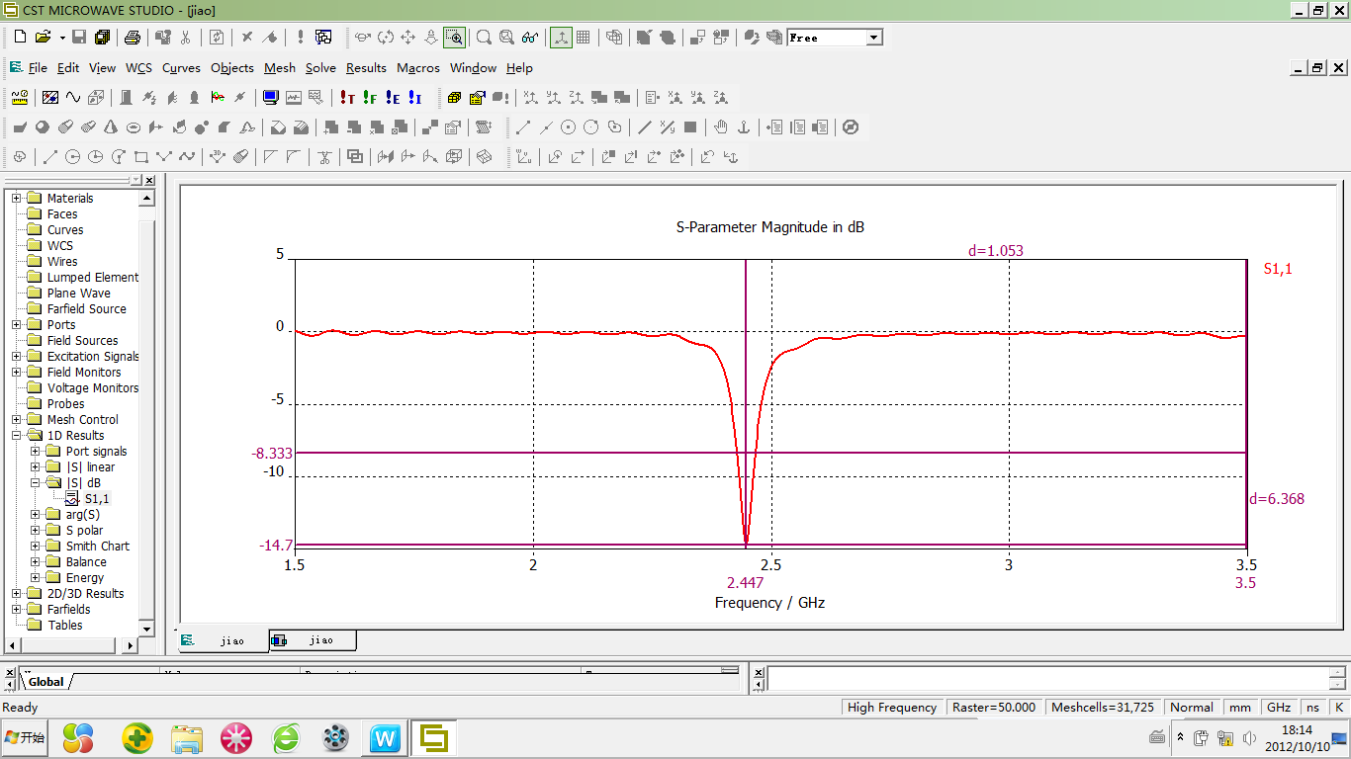

图42

最后，天线的三维方向图如43。可以看到在谐振频率处，天线的辐射良好，增益达到6.983 dB。

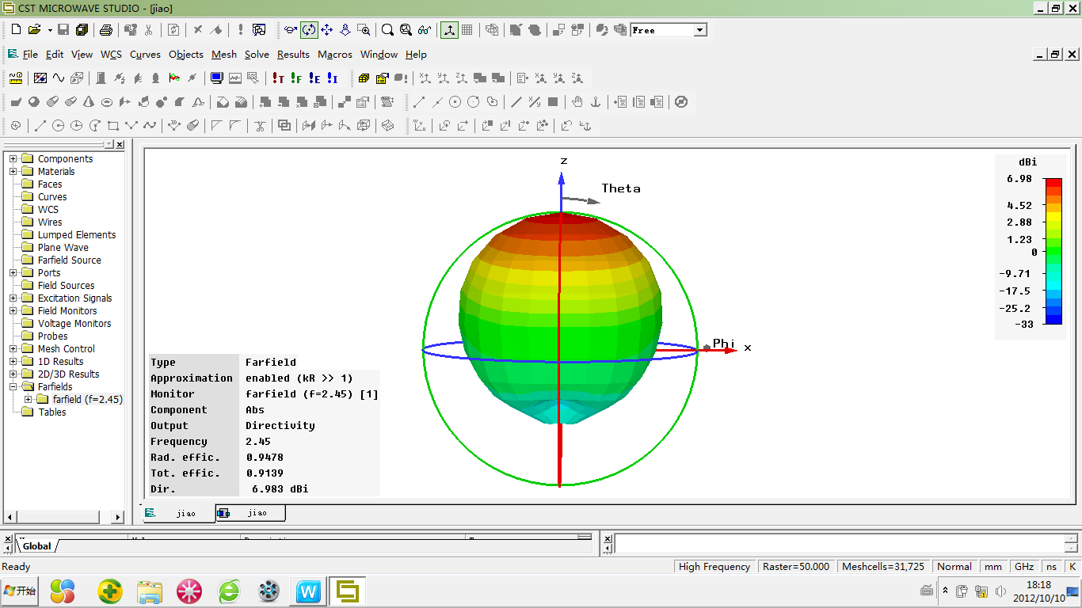

图43